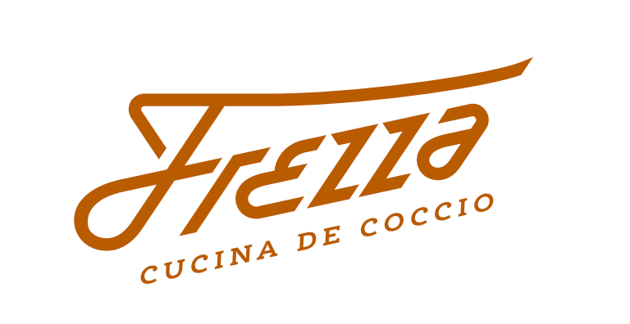

**MENU DI NATALE**

**25 DICEMBRE**

**“Coccio De Fritti “**

Carciofo alla giudia, Salvia in pastella, Mela fritta dorata, Cavolfiore in pastella

**A Roma a Natale non po’ manca**

Stracciatella alla Romana

**Primi della trazione**

Cannelloni di carne gratinati

Ravioli ricotta e spinaci con salsa di pomodoro e basilico

**Secondo**

Spallette di agnello al forno con patate

Puntarelle alla Romana

**Dolci**

Dolci della tradizione

Pan Pepato, Panettone, Torrone

Prezzo: 60 euro a persona

*(vino e caffè esclusi)*